|  |
| --- |
| 1.获取7牛的key和secret     2.设置存储空间名称     3.配置二级域名    4.配置到插件中 |

[**QQ截图20190611143923.jpg**](https://www.wxigua.com/forum.php?mod=attachment&aid=Mzk1N3xiZGI5ZWEwOHwxNTgyMjA2MTk3fDk2MzV8NDk5Mg%3D%3D&nothumb=yes) (172.47 KB, 下载次数: 2)

[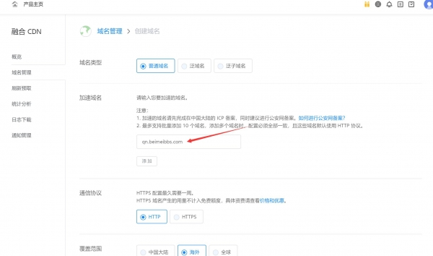](javascript:;)